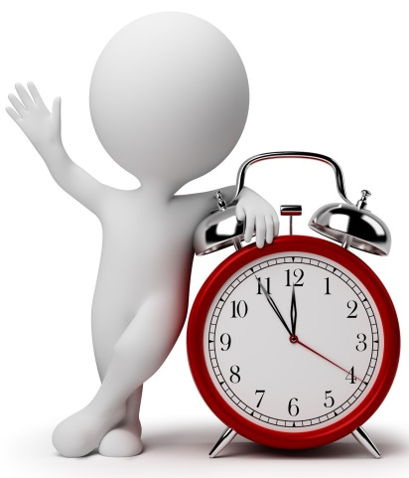
ГРАФИК РАБОТЫ
СЛУЖБЫ ПРИМИРЕНИЯ
НА 2022-2023 УЧЕБНЫЙ ГОД

№ | Ф.И.О. | Ответственный | День недели | Время | Кабинет
1 | Ягудина Гульсина Ильгизаровна | куратор службы | Понедельник | 13.00-14.00 | 1 этаж кабинет социального педагога
2 | Василькова Наталья Анатольевна | медиатор | Среда | 13.00-14.00 | 1 этаж кабинет социального педагога
3 | Смола Лариса Юрьевна | медиатор | Четверг | 13.00-14.00 | 1 этаж кабинет социального педагога
4 | Молодкина Татьяна Юрьевна | медиатор | Пятница | 14.00-15.00 | 1 этаж кабинет социального педагога

